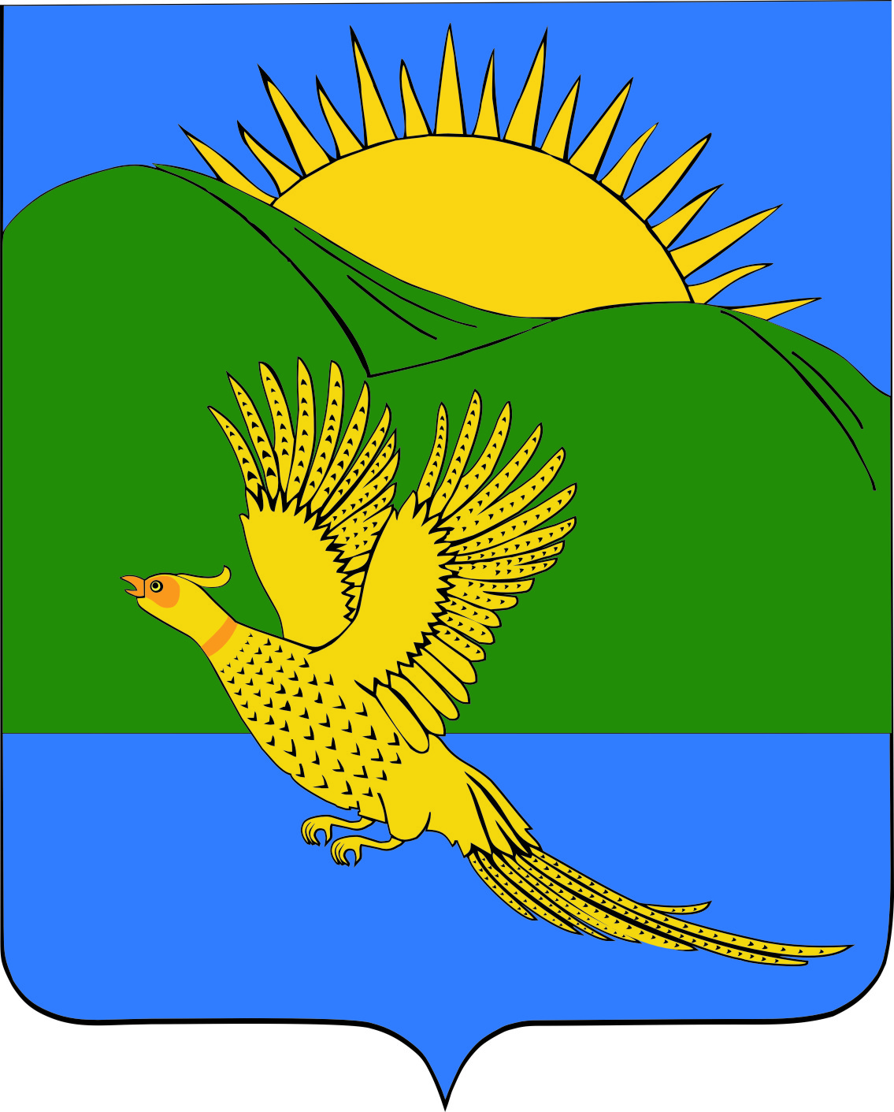

ДУМА
ПАРТИЗАНСКОГО МУНИЦИПАЛЬНОГО РАЙОНА
ПРИМОРСКОГО КРАЯ

РЕШЕНИЕ
село Владимиро-Александровское
26.12.2014. № 127
О Положении об участии в предупреждении и ликвидации последствий чрезвычайных ситуаций

Руководствуясь Федеральным законом от 06 октября 2003г. № 131 –ФЗ «Об общих принципах организации местного самоуправления в Российской Федерации, руководствуясь Уставом Партизанского муниципального района, Дума Партизанского муниципального района

РЕШИЛА:

1.Принять муниципальный правовой акт Положение об участии в предупреждении и ликвидации последствий чрезвычайных ситуации (прилагается).

2.Направить муниципальный правовой акт главе Партизанского муниципального района для подписания и официального опубликования.

3.Решение Думы Партизанского муниципального района Приморского края от 8 июля 2005 года № 138 «Об утверждении Положения «О порядке участия Партизанского муниципального района в предупреждении и ликвидации последствий чрезвычайных ситуаций природного и техногенного характера» признать утратившим силу

4.Настоящее решение вступает в силу со дня его официального опубликования.

Председатель Думы С.Е. Шерстнев

МУНИЦИПАЛЬНЫЙ ПРАВОВОЙ АКТ

ПОЛОЖЕНИЕ
об участии в предупреждении и ликвидации последствий чрезвычайных ситуаций

Принят решением
Думы Партизанского
муниципального района
от 26.12.2014 № 127
1. Общие положения.
1.1. Настоящее Положение об участии в предупреждении и ликвидации последствий чрезвычайных ситуаций на территории Партизанского муниципального образования (далее - Положение) разработано в соответствии с требованиями Федеральных законов Российской Федерации от 06.10.2003 № 131-ФЗ "Об общих принципах организации местного самоуправления в Российской Федерации", от 12.02.1998 № 28-ФЗ "О гражданской обороне", от 21.12.1994 № 68-ФЗ "О защите населения и территорий от чрезвычайных ситуаций природного и техногенного характера", Закона Приморского края от 02.12.1999 № 74-КЗ "О защите населения и территорий Приморского края от чрезвычайных ситуаций природного и техногенного характера ", Устава Партизанского муниципального района.
1.2. Настоящее Положение определяет задачи, организационно-правовые нормы, полномочия органов местного самоуправления Партизанского муниципальногорайона в области защиты населения и территории от чрезвычайных ситуаций природного и техногенного характера.
1.3. Вопросы, не урегулированные настоящим Положением, решаются в соответствии с действующим законодательством.
1.4. В настоящем Положении используются термины и понятия, установленные федеральным законодательством.

2. Основные задачи участия в предупреждении и ликвидации последствий
чрезвычайных ситуаций на территории муниципального образования.
2.1. Основными задачами участия в предупреждении и ликвидации последствий чрезвычайных ситуаций на территории муниципального образования являются:
2.1.1. Предупреждение возникновения и развития чрезвычайных ситуаций.
2.1.2. Снижение размеров ущерба и потерь от чрезвычайных ситуаций.
2.1.3.Ликвидация чрезвычайных ситуаций.
2.1.4.Реализация прав, обязанностей и ответственности в сфере участия в предупреждении и ликвидации последствий чрезвычайных ситуаций.
2.1.5. Нормативно-правовое и информационное обеспечение.

3. Организация отношений в сфере участия в предупреждении и ликвидации последствий чрезвычайных ситуаций на территории муниципального образования
3.1. Полномочия Думы Партизанского муниципального образования:
3.1.1. Утверждение бюджета Партизанского муниципального образования в части расходов на участие в предупреждении и ликвидации последствий чрезвычайных ситуаций на территории муниципального образования.
3.1.2.Осуществление иных полномочий в указанной сфере в соответствии с действующим законодательством.
3.2. Полномочия администрации муниципального образования:
3.2.1. Создание постоянно действующего органа управления, специально уполномоченного на решение задач в области защиты населения и территории от чрезвычайных ситуаций.
3.2.2. Осуществление подготовки и содержание в готовности необходимых сил и средств для защиты населения и территории от чрезвычайных ситуаций, обучение населения способам защиты и действиям в этих ситуациях.
3.2.3. Создание эвакуационной комиссии при администрации Партизанского муниципального района.
3.2.4. Принятие решений на проведение эвакуационных мероприятий в чрезвычайных ситуациях и организация их проведения;
3.2.5. Осуществление в установленном порядке сбора и обмена информацией в области защиты населения и территории муниципального образования от чрезвычайных ситуаций, обеспечение своевременного оповещения и информирования населения об угрозе возникновения или о возникновении чрезвычайных ситуаций.
3.2.6. Создание резервов финансовых и материальных ресурсов для ликвидации чрезвычайных ситуаций в порядке, установленном решением Думы Партизанского муниципального района Приморского края.
3.2.7. Финансирование мероприятий в области защиты населения и территории от чрезвычайных ситуаций.
3.2.8. Организация и проведение аварийно-спасательных и других неотложных работ, а также поддержание общественного порядка при их проведении.
3.2.9. Содействие устойчивому функционированию организаций муниципального образования в чрезвычайных ситуациях.

4. Организация участия в предупреждении и ликвидации последствий чрезвычайных ситуаций на территории муниципального образования
4.1. Участие в предупреждении и ликвидации последствий чрезвычайных ситуаций осуществляется Партизанским районным звеном, которое входит в состав Приморской территориальной подсистемы единой государственной системы предупреждения и ликвидации чрезвычайных ситуаций (далее - звено РСЧС).
4.2. На муниципальном уровне единой государственной системы предупреждения и ликвидации последствий чрезвычайных ситуаций создаются: координационный орган, постоянно действующий орган управления, орган повседневного управления, силы и средства, резервы финансовых и материальных ресурсов, системы связи, оповещения и информационного обеспечения.
4.3. Координационным органом звена РСЧС Партизанского муниципального района является комиссия при администрации Партизанского муниципального района по предупреждению и ликвидации чрезвычайных ситуаций и обеспечению пожарной безопасности.
4.4. Постоянно действующим органом управления является отдел по гражданской обороне, чрезвычайным ситуациям и пожарной безопасности администрации Партизанского муниципального района.
4.5. Органом повседневного управления является дежурно-диспетчерская служба (ДДС) Партизанского муниципального района.
4.6. Задачи, полномочия и порядок действий указанных выше органов определяются отдельными положениями о них.
4.7. В состав сил и средств звена РСЧС Партизанского муниципального района входят силы и средства постоянной готовности и нештатные аварийно-спасательные формирования предприятий муниципального района.

5. Финансовое обеспечение мероприятий по предупреждению и ликвидации
последствий чрезвычайных ситуаций.
5.1. Финансовое обеспечение мероприятий по предупреждению и ликвидации последствий чрезвычайных ситуаций на территории Партизанского муниципального района является расходным обязательством муниципального района.

Глава Партизанского муниципального района К.К.Щербаков

26 декабря 2014 года
№ 127 - МПА

